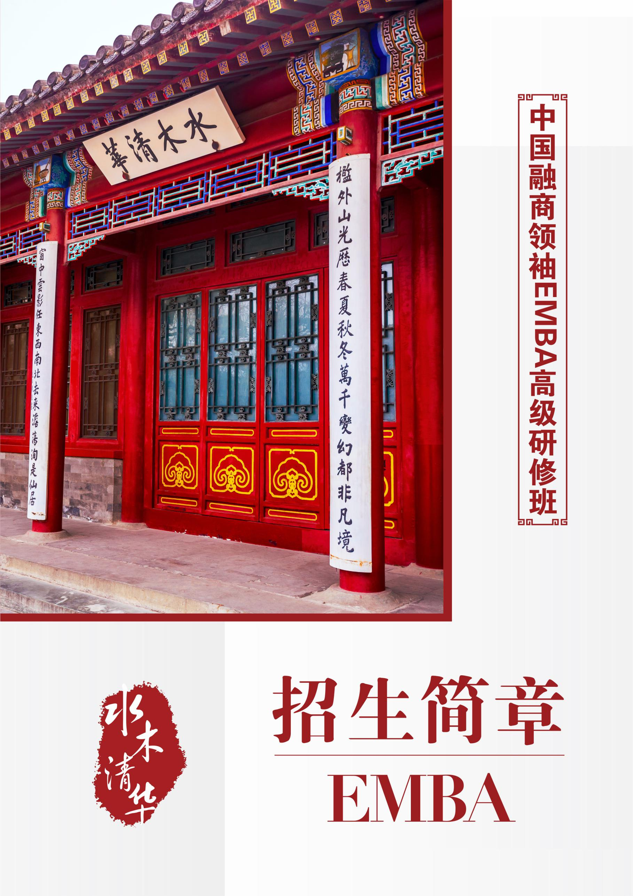
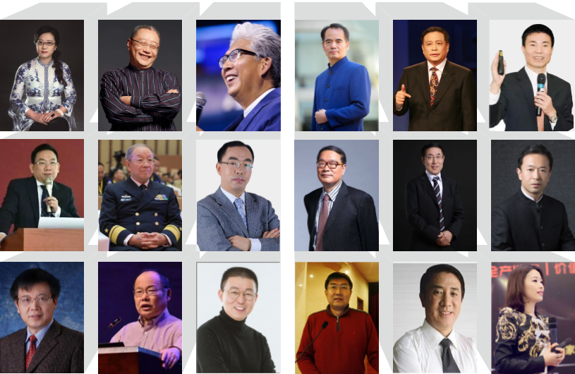
【师资介绍】
1. 班级学员“享受两次企业落地诊断,” 学习+咨询”的模式更好的帮助企业解决实际问题;
2. 不仅让企业家自己接受企业管理最前沿的知识，每年还定期培养中层管理团 队两次，例如人力资源，营销，财务等部门的中高层培训，使企业管理团队 与企业领导共同成长，提高团队执行力。
3. 两年内除本班上课以外可享受工商管理、金融实战班等100余天的听课资格。
4. 学习期间组织1-2次国外高校游学。

【课程特色】
国内企业董事长、总经理等高层管理人员
外企、跨国企业的中国地区高层管理人员

【目标学员】
【目标学员】
夏华
中国时尚行业的领军者，依文集团董事长、中国手工坊创始人，《福布斯》“全球时尚界华人25人之一”。
王功权
清华大学、融商学院特聘讲师，企业家、风险投资家，鼎晖创业投资基金合伙人及创始人之一。
纪连海
中国民生研究院特约研究员，西城区学科带头人，百家讲坛主讲人之一。
吴维库
清华大学经济管理学院领导力与组织管理系教授，博士生导师。
马骏
国防大学教授，法学博士、博士生导师，全军院校育才金奖获得者，百家讲坛主讲人。
章义伍
管理培训专家，是培训界的先行者和导师，麦当劳中国公司第一批的创业元老。
胡赛雄
原华为大学后备干部系主任，曾任华为公司全球技术服务部干部部长，对华为管理有全面、深入的理解和研究，具有丰富的管理实践经验和授课技巧。
尹卓
著名军事专家，海军信息化专家委员会主任，中国人民解放军海军装备论证研究中心综合论证研究所高级研究员， 少将军衔。
霍振先
清华大学等多所高校总裁班特聘讲师，融商学院特聘金牌讲师。
魏杰
清华大学经济管理学院教授、博士生导师。著名经济学家，经济学博士。
金占明
清华大学经济管理学院教授、博士后、企业管理系副主任，主要从事市场营销与战略管理的教学和研究工作。
蔡毅臣
清华大学两岸发展研究院教授，中国管理科学研究院教授，北大企业家研修班特约授课老师，法家思想应用研究专家。
周立
清华大学经济管理学院会计系教授、管理学博士。
史炜
著名经济学家，国家发展和改革委员会经济体制与管理研究所产业室主任，研究员，清华大学客座教授。
潘诚
常任清华北大诸高校特聘教授，一直以讲台为舞台，以企 业为师友，关注企业家精神健康，助力中国企业成长。
郎立君
清华大学企业战略与政策系教授，美国麻省理工学院（ MIT）斯隆商学院高级访问学者。
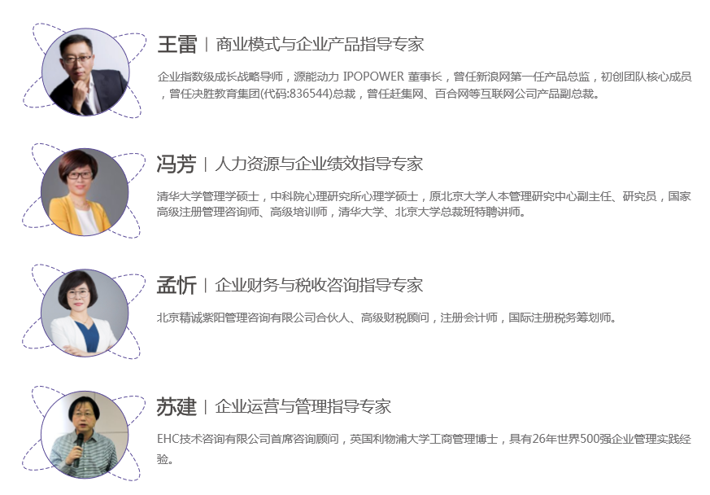
——班级落地咨询指导专家——
带着问题来，带着方案走
房西苑
著名国际投资融资顾问，北京大学、清华大学、中国科学院研究生院兼职教授，美国项目管理协会会员兼培训教授。
梁慧
历任领导力集团，行动成功教育集团，师道书院课程导师 ，受聘于多家高校企业教育机构课程导师。
【课程设置】

【课程设置】

环境篇：宏观政策与产业趋势 | 战略篇：战略思维与商业模式
商业、政府与宏观经济  贸易流向、汇率、投资和技术创新  行业政策与地区间差异  中国经济增长的可持续性和局限性 | 战略管理与决策  未来不确定环境下的动态决策  确保战略与实施保持一致  管理多元化公司：跨边界与跨文化扩张
人力资源篇：企业人力资源战略 | 营销篇：新营销理念与消费者行为
员工的招募与选拔  培训与开发  员工流动管理  员工安全与健康管理 | 市场结构与竞争对手分析  建立具有竞争力的分销通路  客户关系管理  营销危机的应急处理  市场研究与大数据应用
法律篇：企业经营法律实务 | 哲学篇：管理哲学与自我修养
企业运营中的法律风险防范  企业兼并收购法律实务  企业所得税法律制度  合同管理与风险防范 | 卓越领导艺术  管理心理学  情商与影响力  国学智慧与管理
资本篇：资本运营与投融资决策 | 国学篇：国学智慧与文化传承
企业金融体系建设与资本运营  突破融资的瓶颈及融资全过程  新时代背景下的产业投资逻辑  企业私募股权融资  商业模式创新 | 国学智慧与领导韬略  资治通鉴与老板帝王之道  易经智慧与企业家预测/决策  中医养生-黄帝内经

1. 既能自己学习拓展思路，又能培养中高层管理团队，使整个企业管理层能够统一思想，提高执行力。
2. 企业咨询指导老师走进学员企业，为企业解决问题提供可参考落地实操方案，借助外脑助力企业创新发展。
3. 参加融商学院高端论坛，对话全球经营最成功的企业领导者；
4. 对接项目资源，创造资本市场对接、项目对接、等深度合作机遇。

在职学习，学制两年，每两个月上课 1 次，每次2—3 天（含论文写作时间6个月）。
学习费用7.8万，如需荷兰欧洲港商学院工商管理硕士学位证需补缴7.8万（食宿、交通费用自理）。

【课程安排】
该校为国际学生提供结合与实时商业的高端教育。EPBS使用创新的教学方式为有潜力的商科学生提高教育环境。紧张有序的培训以及与各大公司的密切合作也让该校在众多商科学校脱颖而出。该校提供本科课程给国际学生，尊重个体性也为每个学生定制专门的具有高素质理论知识和实战经验背景的导师进行培养。

【荷兰欧洲港商学院简介】
【课程收获】
我是来自沈阳的企业，通过在这不到一年的学习，发现的确不虚此行。课程内容要比其他的培训机构更落地，甚至有一些知识，企业拿回去就可以直接用。
陈久明 总经理 沈阳三洋电梯有限公司
学习不仅是一种行为，更应该是一种素养。“学则行远，纵横捭阖”，这大概是总裁班的生命力所在。
朱建友 董事长 广西南宁盈速粒建筑节能科技有限公司
成功没有捷径，学习助力成功。在融商学院学习的时间虽短，但深感课程设置之立意高远、授课教师之优秀、传播知识之博大，学到了知识、结交了朋友，增进了友谊。真心祝愿融商学院越办越好！
杨庆军 总经理 山东鲁中钢铁物流有限公司
管理是最难的一件事情，它需要与时俱进，需要持续更新，需要精确调整，需要熟稔于心。感谢融商学院给我提供了管理知识及技能的源泉，让我可以在公司发展的各阶段都能找到到适合自己的目标及相应的技能工具……
许艳辉 CEO LYH投资管理有限公司
融商学院让我学习到了很多经营管理之道，打开了眼界和格局，还认识了很多跨界、跨行业的朋友，大家彼此互相学习和交流，拓宽了高端人脉、结交了深厚的同学情意，这些都是人生路上的宝贵财富。
王永成 总经理 衡水中铁建土工材料制造有限公司

【学员感言】
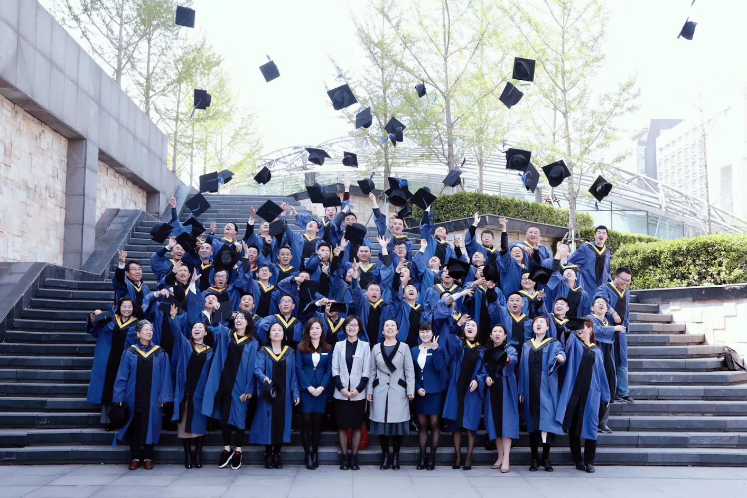
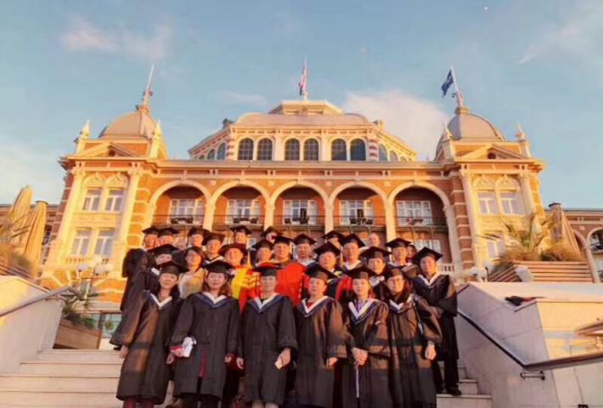
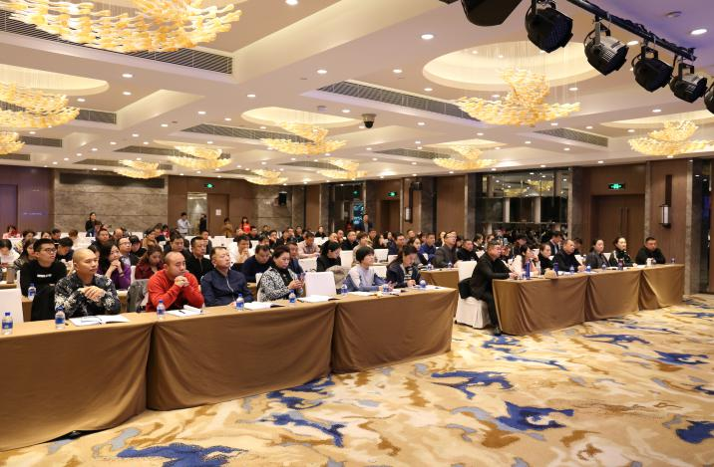
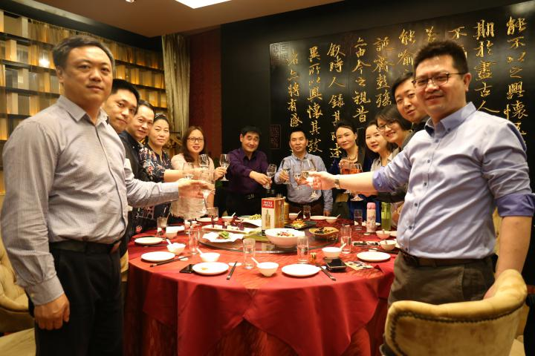
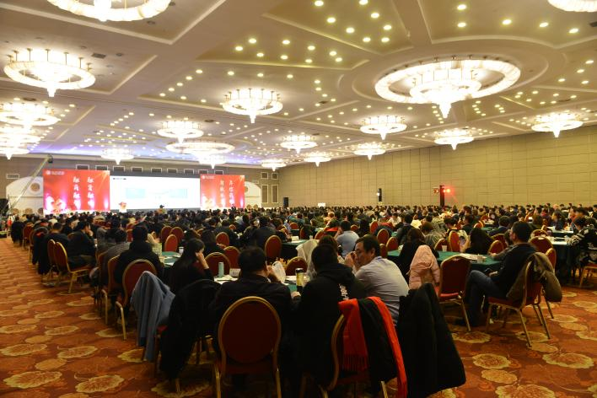
【精彩瞬间】

